**POS IESB 2020**

**Disciplina: Fundamentos de IA**

**Alunos: Eduardo Gomes Piza**

**Valter Takechi Hada**

**Data: 02/09/2020**

**Projeto Final – Determinar se um trabalhador americano(ou nos EUA) ganha mais de U$50.000 ao ano**

A partir do dataset disponibilizado vamos treinar uma rede neural PMC visando estimar a partir de uma série de informações (idade, grau de escolaridade, estado civil, raça, país de origem, etc.) se a pessoa “testada” pois uma renda anual superior a U$50,000.

O dataset utilizado (disponibilizado no site http://archive.ics.uci.edu/ml/datasets/Adult) possui 32.561 regis-tros, cada um deles contendo 15 atributos (sendo o último deles a indicação da renda superior ao valor supra citado). O dataset (***adult.data***) não apresentava originalmente um label para cada uma das colunas:

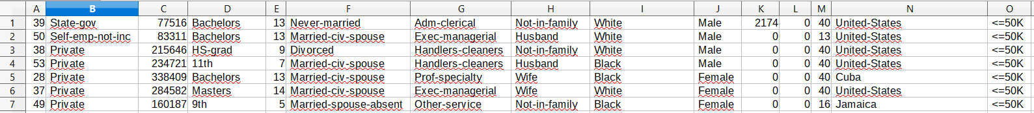

Nossa primeira intervenção no arquivo em termos de pré-processamento foi acrescentar as colunas (conforme documentação constante no site que o disponibiliza). Após esta intervenção o arquivo assumiu esta forma:



Com a leitura da documentação do dataset (para compreender os atributos) surgiram alguns pontos importantes para a análise:

. em todo as features cujo valor não é numérico havia um “espaço” antes do conteúdo, que foi retirado no pré processa- mento ainda na planilha;

. há atributos nulos no dataset e para o primeiro “ensaio” vamos apenas desprezar estes registros (excluindo os registros diretamente na planilha);

. o atributo *Peso_socio_ecn* é importante pois pessoas que vivem em locais com características demográficas similares possuirão este atributo com valor próximo;

. o atributo *Instrucao* (que representa o grau de escolaridade) possui no atributo seguinte (cod_instr) um código que o representa, então durante o pré-processamento que será realizado no código python vamos desconsiderar este atributo e tratar apenas o seu código de referência;

. o atributo *Perda_capital* representa “redução”, então no primeiro “ensaio” não vamos alterá-lo, mas faremos testes posteriores substituindo suas informações por “0” e “1”, significando que não houve perda ou que houve perda, respectivamente.

Como o último procedimento descrito nossa base de dados foi reduzida pois excluímos: **1836** registros com ***Tipo_emprego*** nulo, **7** registros cuja *Ocupacao* esta nula (na verdade, verificando o Tipo_emprego destes registros, estão sinalizados como pessoas que nunca trabalharam, e entendemos que estes registros não deveriam constar pois se não trabalham, não recebem proventos), e **555** registros com atributo Pais_origem nulo. Estas exclusões representam **7,4% da base original** (o que nos deixou com **30162** registros para treino).

A continuidade do pré-processamento, já no programa jupyter, vai substituir todas as “strings” por códigos conforme separação abaixo:

. **Tipo_emprego**

|  |  |  |
| --- | --- | --- |
| Termo no Dataset | Tradução | Código |
| Federal-gov | Governo Federal | 00 |
| Local-gov | Governo Local | 01 |
| Private | Empresa Privada | 02 |
| Self-emp-inc | Empresário | 03 |
| Self-emp-not-inc | Empresário | 04 |
| State-gov | Governo Estado | 05 |
| Without-pay | Trabalho Voluntário | 06 |

**. Instrucao**

|  |  |  |
| --- | --- | --- |
| Termo no Dataset | Tradução | Código |
| Preschool | Pré escola | 00 |
| 1st-4th | Primeiro ao quarto ano | 01 |
| 5th-6th | Quinto ao sexto ano | 02 |
| 7th-8th | Sétimo ao oitavo ano | 03 |
| 9th | Nono ano | 04 |
| 10th | Décimo ano | 05 |
| 11th | Décimo primeiro ano | 06 |
| 12th | Décimo segundo ano | 07 |
| HS-grad |  | 08 |
| Some-college | Alguma faculdade | 09 |
| Assoc-voc |  | 10 |
| Assoc-acdm |  | 11 |
| Bachelors | Bacharelado | 12 |
| Masters | Mestrado | 13 |
| Prof-school | Professor Universitário | 14 |
| Doctorate | Doutorado | 15 |

Obs.: na verdade excluiremos a coluna ***Instrucao*** e manteremos apenas ***Cod_instr***, mas os dados acima representam o “de X para” existente no database.

. **Estado_civil**

|  |  |  |
| --- | --- | --- |
| Termo no Dataset | Tradução | Código |
| Divorced | Divorciado | 00 |
| Married-civ-spouse | Casado Civil | 01 |
| Married-spouse-absent | Casado Cônjuge Ausente | 02 |
| Never-married | Solteiro | 03 |
| Separated | Divorciado | 04 |
| Widowed | Viúvo | 05 |

. **Ocupacao**

|  |  |  |
| --- | --- | --- |
| Termo no Dataset | Tradução | Código |
| Adm-clerical | Administrador | 00 |
| Armed-forces | Forças Armadas | 01 |
| Craft-repair | Mecânico veículos | 02 |
| Exec-managerial | Gerencial | 03 |
| Farming-Fishing | Agricultor/Pescador | 04 |
| Handlers-cleaners | Serviços de Limpeza | 05 |
| Machine-op-inspct | Operador de Máquinas | 06 |
| Other-service | Serviços Gerais | 07 |
| Priv-house-serv | Serviço Privado | 08 |
| Prof-specialty | Especialista Profissional | 09 |
| Protective-serv | Serviço de Proteção | 10 |
| Sales | Vendas | 11 |
| Tech-support | Suporte Técnico | 12 |
| Transport-moving | Transporte | 13 |

. **Moradia**

|  |  |  |
| --- | --- | --- |
| Termo no Dataset | Tradução | Código |
| Husband | Marido | 00 |
| Not-in-family | Não mora com a família | 01 |
| Own-child | Filhos | 02 |
| Unmarried | Mora sozinho | 03 |
| Wife | Esposa | 04 |
| Other-relative | Mora com outros parentes | 05 |

. **Raca**

|  |  |  |
| --- | --- | --- |
| Termo no Dataset | Tradução | Código |
| Amer-Indian-Eskimo | Ameríndio/Esquimó (Nativos) | 00 |
| Asian-Pac-Islander | Asiático/Ilhas do Pacífico | 01 |
| Black | Negro | 02 |
| White | Branco | 03 |
| Other | Outros | 04 |

. **Sexo**

|  |  |  |
| --- | --- | --- |
| Termo no Dataset | Tradução | Código |
| Female | Feminino | 00 |
| Male | Masculino | 01 |

. **Pais_origem**

|  |  |  |
| --- | --- | --- |
| Termo no Dataset | Tradução | Código |
| Cambodia | Camboja | 00 |
| Canada | Canadá | 01 |
| China | China | 02 |
| Columbia | Colômbia | 03 |
| Cuba | Cuba | 04 |
| Dominican-Republic | Republica Dominicana | 05 |
| Ecuador | Equador | 06 |
| El-Salvador | El-Salvador | 07 |
| England | Inglaterra | 08 |
| France | França | 09 |
| Germany | Alemanha | 10 |
| Greece | Grécia | 11 |
| Guatemala | Guatemala | 12 |
| Haiti | Haiti | 13 |
| Holand-Netherlands | Holanda | 14 |
| Honduras | Honduras | 15 |
| Hong | Hong-Kong | 16 |
| Hungary | Hungria | 17 |
| India | India | 18 |
| Iran | Irã | 19 |
| Ireland | Irlanda | 20 |
| Italy | Itália | 21 |
| Jamaica | Jamaica | 22 |
| Japan | Japão | 23 |
| Laos | Laos | 24 |
| Mexico | México | 25 |
| Nicaragua | Nicaragua | 26 |
| Outlying-US(Guam-USVI-etc) | Americanos morando fora | 27 |
| Peru | Peru | 28 |
| Philippines | Filipinas | 29 |
| Poland | Polônia | 30 |
| Portugal | Portugal | 31 |
| Puerto-Rico | Porto-Rico | 32 |
| Scotland | Escócia | 33 |
| South | Sul? | 34 |
| Taiwan | Taiwan | 35 |
| Thailand | Tailândia | 36 |
| Trinadad&Tobago | Trinidad e Tobago | 37 |
| United-States | Estados Unidos | 38 |
| Vietnam | Vietnã | 39 |
| Yugoslavia | Iugoslávia | 40 |

. **Renda**

|  |  |  |
| --- | --- | --- |
| Termo no Dataset | Tradução | Código |
| <=50K | Menor igual a 50k anuais | 00 |
| >50K | Maior que 50k anuais | 01 |

Para este dataset foi disponibilizado um outro exclusivamente para testes. O conteúdo do outro dataset foi verificado e ele passou/passará pelos mesmos ajustes e conversões realizados no dataset de treino. A única alteração adicional que será aplicada no dataset de testes é a exclusão da primeira linha da planilha pois apresenta um conteúdo não tratável:



O dataset de testes possuía originalmente **16281 registros** mas teve o tamanho total reduzido para **15060 registros** em virtude das exclusões por nulidade (uma **redução de 7,4% da base de testes**, o mesmo percentual reduzido da base de treinamento).

Para evitarmos problemas com a execução do código Jupyter os 2 arquivos foram disponibilizados em pasta de trabalho pública no GitHub, conforme links abaixo:

**Treinamento:**

<https://github.com/EduPiza/POS_IESB_FUND_IA/blob/master/adult_without_null.csv>

**Teste:**

<https://github.com/EduPiza/POS_IESB_FUND_IA/blob/master/adult_test_without_null.csv>

A primeira execução do treinamento utilizou os parâmetros abaixo:

. epocas = 100

. hidden_layer_sizes=(128,128,)

. activation='relu'

. max_iter=epocas

. solver='sgd'

. n_iter_no_change=10

. random_state=1

. learning_rate_init=.001

Este foi o resultado:

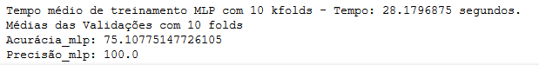

Verificando a matriz de confusão de cada uma das “k” folds (10) verifiquei que todas apresentavam o mesmo resultado:

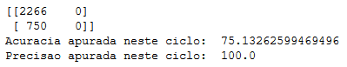

Independente da informação passada o resultado da validação era sempre 1 (que representa salário anual superior a 50k.

Iniciamos então algumas mudanças nos parâmetros, começando pela função retificadora (substituímos a ‘*relu*’ por ‘*tanh*’). Apesar de levar cerca de 4 vezes mais tempo de processamento esta mudança trouxe impactos positivos e nosso classificador passou a identificar algumas combinações com resultado 0 (salário anual inferior a 50k). Segue o resultado do último ciclo de validação e seu resumo:

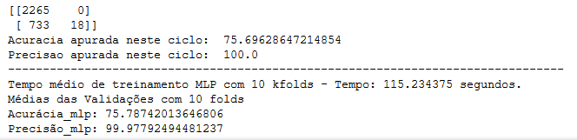

A próxima mudança arquitetural realizada foi a adição de mais uma camada de neurônios, onde passamos a informar *hidden_layer_sizes=(128,128,128,)*. Percebemos uma pequena melhoria na distribuição do resultado, e tivemos um incremento de 50% no tempo de execução. Segue o resultado do último ciclo e o resumo de todo o processamento:

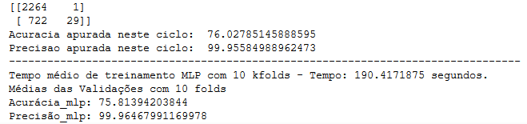

A mudança arquitetural seguinte na rede ocorreu no algoritmo otimizador, onde passamos a informar ‘*solver='lbfgs'*’. Com esta mudança atingimos um nível de acurácia satisfatório, mas ainda apresentando uma quantidade maior de “1s” como resultado (segundo a documentação do database cerca 25% dos registros são de combinações cujo resultado é “0” porém estamos com apenas 8-9% de registros nesta situação, o que mostra que ainda há pontos a melhorar). A mudança do algoritmo aumentou exponencialmente o tempo de execução (cerca de 2 vezes maior que com o parâmetro anterior). Nestas execuções recebemos “warnings” que, consultando sites do assunto, indicaram que seria em virtude do reduzido número de épocas informadas (apenas 100, até esta execução). Segue o resultado do último ciclo e o resumo de todo o processamento:

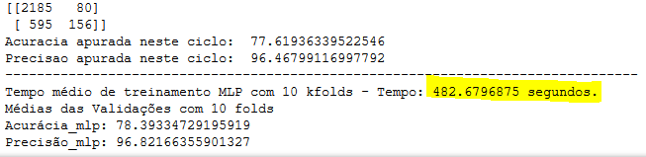

Para a próxima execução o único parâmetro alterado foi o número de épocas, onde o aumentamos de 100 para 400. Percebemos uma nova melhoria, mas ainda sensível. E o tempo de processamento foi de 2 vezes o do processamento anterior:

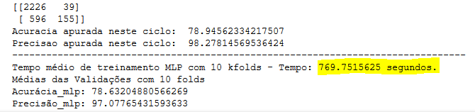

Para a próxima execução alteramos novamente o número de níveis da rede – *hidden_layer_sizes=(256,256,256,). O tempo de treinamento subiu para 1h e levou quase 1h para fazer a validação dos dados de teste, e a diferença no resultado foi mínima. Segue o resultado do último ciclo e o resumo de todo o processamento:*

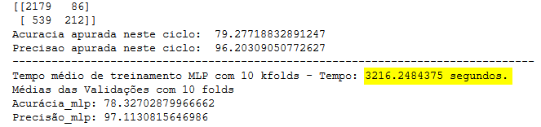

*Vamos retornar o número de épocas para 200 e o parâmetro referente às camadas da rede para 128,128,128. Uma última execução com estes novos parâmetros antes de iniciarmos mudanças no dataset utilizado (avaliar a retirada de colunas). O resultado deste último processamento:*

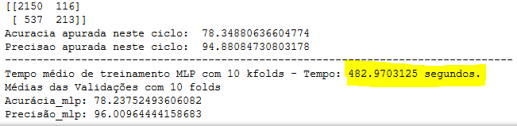

*Mantendo os mesmos parâmetros da rede executamos novamente a predição usando o arquivo de testes. Segue o resultado:*

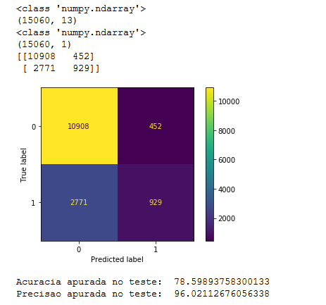

Considerando os resultados obtidos acreditamos que a classificação realizada pelo modelo é satisfatória. Uma das sugestões de uso seria, por exemplo, avaliar o risco para concessão de crédito para as pessoas analisadas. O fator rendimento anual (embora não possa ser considerado exclusivamente) pode auxiliar na identificação da capacidade de pagamento.

Uma outra utilidade para o dataset seria poder estimar o quanto o nível de escolaridade está relacionado aos rendimentos, ou se estrangeiros de determinada nacionalidade tendem a possuir uma renda superior ou inferior. Permite estimar, por exemplo, se os solteiros que ainda moram com os pais trabalham uma quantidade de horas semanalmente inferior àqueles que não moram com os parentes.

Alguns pontos que podem ter influenciado na análise está relacionada aos atributos com valor nulo. Como detalhado anteriormente cerca de 7% da base (treinamento e testes) foi descartada pelo existência de atributos nulos. Se conhecêssemos um pouco mais o negócio/motivo para a qual a pesquisa foi realizada poderíamos analisar mais detalhadamente os atributos envolvidos e talvez optar por desconsiderar apenas determinada(s) coluna(s), o que poderia mudar significativamente o modelo e seus resultados.

Haviam também (embora em número reduzido/insignificante) registros inconsistentes (por exemplo: um homem, solteiro, que vivia com a esposa). Embora a quantidade seja insignificante isto nos permite questionar como as informações foram obtidas (imaginamos um questionário com perguntas não suficientemente claras, o que poderia levar a respostas inadequadas e consequentemente resultados incorretos do modelo).

Para a aplicação que imaginamos (análise de risco e concessão de crédito) acreditamos que a informação “percentual de endividamento atual” seria de suma importância para os cálculos, bem como a quantidade de filhos.

Encontramos cerca de 20 artigos/citações que fazem referência a este dataset. Muitos deles citando a experimentação dos dados a partir de diferentes abordagens(árvores de decisão, comparação de performance entre os algoritmos otimizadores, etc.).

O arquivo “***Projeto_Final_Eduardo_Valter.ipynb***” e os datasets utilizados no estudo foram disponibilizados no GitHub, conforme links abaixo:

**Código Jupyter:**

*https://github.com/EduPiza/POS_IESB_FUND_IA/blob/master/Projeto_Final_Eduardo_Valter.ipynb*

**Datasets:**

***Treinamento*** *- https://github.com/EduPiza/POS_IESB_FUND_IA/blob/master/adult_without_null.csv*

***Teste***

[*https://github.com/EduPiza/POS_IESB_FUND_IA/blob/master/adult_test_without_null.csv*](https://github.com/EduPiza/POS_IESB_FUND_IA/blob/master/adult_test_without_null.csv)